Úplné zatmění Měsíce 21. února 2008
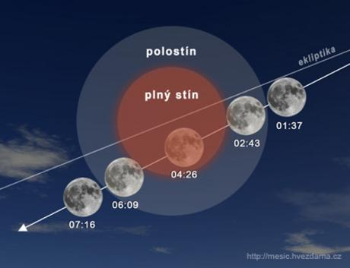
Obr.:

A jaký je „itinerář“ letošního úplného zatmění Měsíce? Vše začne 21. února po půl druhé ráno, kdy se Měsíc začne nořit do nenápadného polostínu naší planety. V té době si bez dalekohledu ničeho nevšimneme. Teprve po půl třetí se u levého horního okraje Měsíce začne objevovat plný zemský stín. Ve čtyři hodiny se už měsíční disk zcela ponoří do plného stínu Země a nastane nejzajímavější část celého úkazu – úplné zatmění Měsíce. Měsíc se bude v plném zemském stínu koupat zhruba padesát minut, během kterých získá disk našeho souseda zvláštní naoranžovělé zabarvení.
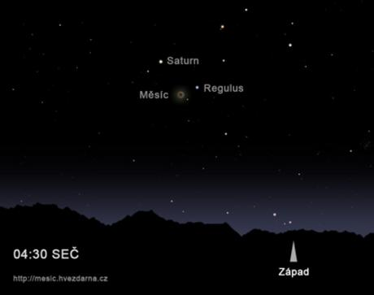
Obr.:

Zatmělý Měsíc bude na ranní obloze doplňovat nejjasnější hvězda souhvězdí Lva – Regulus a také nápadná planeta Saturn. Deset minut před pátou hodinou ranní úplné zatmění skončí. Měsíc se začne vynořovat z plného zemského stínu, ze kterého se zcela vysvobodí pár minut po šesté. Tou dobou už začne svítat a Měsíc se bude nacházet nevysoko nad západním obzorem.
Nezbývá tedy nic jiného, než doufat, že nám bude přát počasí a že si budeme moci vychutnat krásný astronomický úkaz, který našim předkům naháněl hrůzu. Vždyť příští úplné zatmění Měsíce bude z území České republiky pozorovatelné až 15. června 2011! Na částečné zatmění se můžeme těšit už 16. srpna letošního roku.

